CultBook

Documento de Visão

O software vende livros pela Internet. A parte inicial do sistema deve mostrar os últimos 10 livros cadastrados.
O usuário pode fazer busca de livros por título, autor e categoria além de poder visualizar uma lista com todos os livros.
O usuário pode adicionar e remover livros de seu carrinho de compras. Caso queira finalizar seu pedido, deve estar cadastrado e autenticado no sistema. Na finalização do pedido, o sistema deverá solicitar o endereço, forma de entrega e forma de pagamento. Ao final do processo deverá responder ao usuário com o número do pedido no browser e por email. O cadastramento de livros e manutenção de clientes é feito por usuários especiais denominados administradores. Apenas este tipo de usuário tem acesso a esta parte do sistema.

Requisitos Funcionais

- Cadastramento de clientes
- Cadastramento de livros
- Autenticação de cliente
- Busca de livros por título, autor, categoria e total
- Inserção de livros no carrinho
- Retirada de livros do carrinho
- Escolha do endereço de entrega
- Envio de confirmação de pedido
- Escolha da forma de pagamento e forma de entrega

Detalhamento

- Manutenção de clientes
- o Autenticação de cliente
- o Inclusão de cliente
- o Remoção de cliente
- o Alteração de cliente
- Cadastramento de livros
- Compra de livros
- o Inserção de livros no carrinho
- o Retirada de livros do carrinho
- Finalização do Pedido
- o Escolha do endereço de entrega
- O Escolha da forma de pagamento e forma de entrega
- O Envio de confirmação de pedido
- Busca de livros por título, autor, categoria e total

Casos de Uso

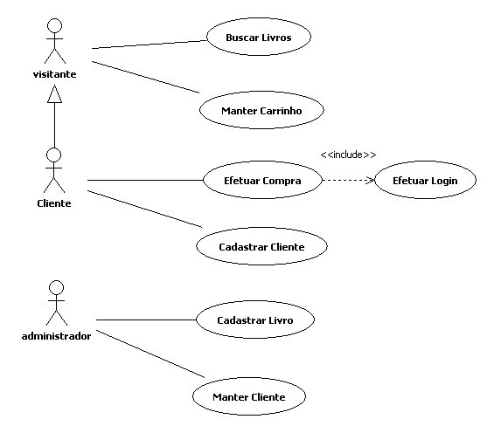

Requisitos Não Funcionais

Segurança: garantir proteção aos dados do usuário como: login, senha, endereço, e etc.
Desempenho: retornar os resultados da busca em partes para a página do usuário.
Confiabilidade: os administradores devem ter controle da aplicação e lhes deve ser garantido a não multiplicação de livros, ou repetição de um mesmo id.

Casos de Uso Críticos

Detalhamento de um Caso de Uso Crítico

Resumo: O usuário pode montar um carrinho de compras com os livros selecionados, porém, deve lhe ser garantido que há a disponibilidade das unidades selecionadas; se não houver, então apenas o id da unidade remanesce no carrinho indisponível a compra. Caso o usuário deixe a sessão, então a unidade deve retornar ao sistema como disponível, mantendo se, apenas, o id dos livros no carrinho.
Ator:
O ator envolvido neste caso de uso é o Cliente apenas.
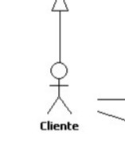
Mockup (Tela):
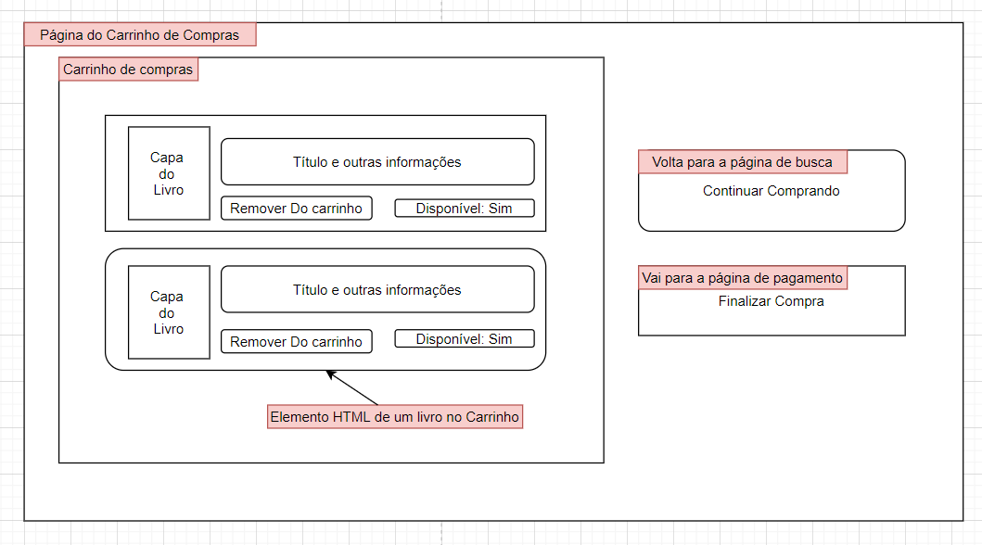

Diagrama de Classes:
Obs.: Um documento .asta será enviado em anexo para facilitar a visualização.

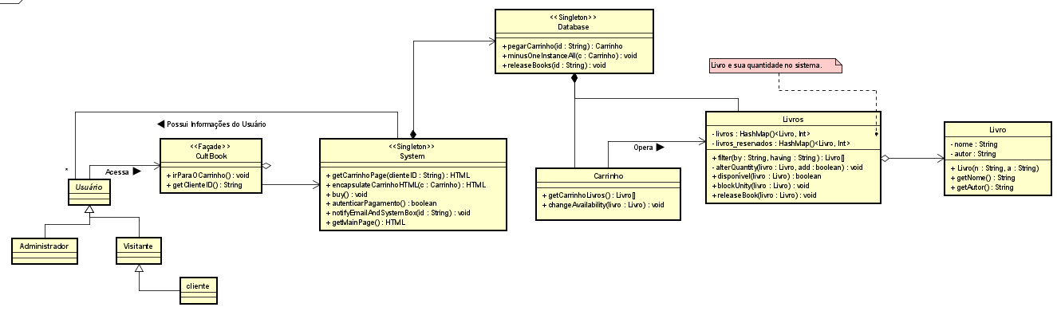


Diagrama de Sequência:
Obs.: Um documento .asta será enviado em anexo para facilitar a visualização.

